AHMED SAADAT’A
ÖZGÜRLÜK KAMPANYASI

www.freeahmadsaadat.org

FİLİSTİN İÇİN İSRAİL'E KARŞI BOYKOT GİRİŞİMİ
EKİM 2010
www.boykotisrail.org
İletişim: filistinicinboykot@gmail.com

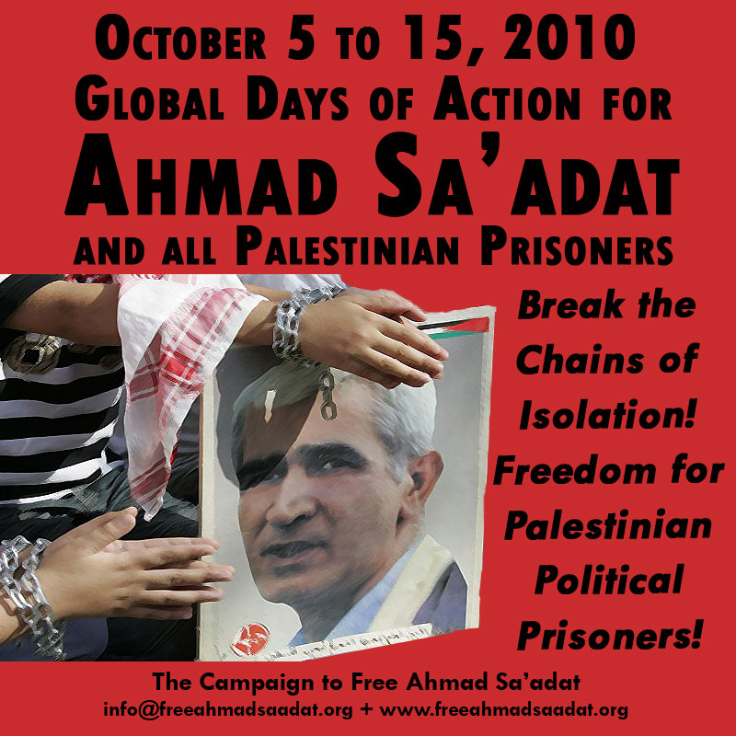

TECRİTE KARŞI EYLEME!
AHMED SAADAT’A ÖZGÜRLÜK!
ULUSLARARASI EYLEM GÜNLERİ 5–15 EKİM 2010

Tutsak Filistinli lider Ahmed Saadat, Ekim ayının ortasında yeniden mahkemeye çıkarılacak, kendisine ve İsrail zindanlarındaki Filistinli siyasi tutsaklara uygulanan tecride karşı savunmasını yapacak.

Filistin Halk Kurtuluş Cephesi'nin Genel Sekreteri Ahmed Saadat, 16 Mart 2009'dan beri bir dizi hapishanede tecritte tutuluyor. İşgal mahkemeleri tarafından tecridinin süresi tekrar tekrar uzatıldı. Saadat hapishaneden hapishaneye nakledildi ve bugünlerde Nakab (Necef) çölündeki Ramon hapishanesinin tecrit bölümünde tutuluyor. Saadat ayrıca tecritteki diğer tutsaklara da erişiminin olmadığı ayrı bir tecrit hücresine yerleştirildi ve temel insan haklarından mahrum bırakıldı. Kişisel kitaplarına el konuldu; gazetelereyse haftada sadece bir ya da iki kez erişmesine izin veriliyor. Saadat'a İngilizce ve Arapça gazeteler verilmiyor ve sadece İbranice medyaya izin veriliyor.

Avukat ve aile ziyaretleri tekrar tekrar geri çevrildi – eşi Abla Saadat'ın tüm tecrit dönemi boyunca sadece iki ziyaretine izin verildi – ve sigara dahil hapishane kantininden alışveriş yapması yasaklandı. Hapishane avlusunda Saadat eli kelepçeli ve ayağı prangalı tutuluyor ve sadece bir saat havalandırmaya çıkartılıyor. Cezaevi İdaresi, Filistinli tutsakların kendi aralarındaki ve tutsaklar ile dışarıdaki aileleri arasındaki insani ve sosyal ilişkiyi suç olarak tanımlamaya çalışıyor.

Saadat, tecride karşı mücadeleye önderlik etmektedir, 2009 yılında tecridi protesto için dokuz günlük açlık grevi yaptı. Filistinli tutsakların ruh ve beden sağlığına zarar verici ve yıkıcı olan tecrit Filistinli tutsak önderlerini cezalandırmak ve yalnız bırakmak için siyasal bir silah olarak kullanılıyor. Bazı tutsaklar, bütün ağır sonuçlarıyla birlikte yıllar boyu tecritte tutuluyor. Tecride karşı savaşmak ve Ahmed Saadat ve tüm Filistinli tutsakların özgürlüğünü talep etmek için hemen eyleme geçin!

BUGÜN EYLEME GEÇİN!
1. Filistin Ahmed Saadat’la Dayanışma Kampanyası tüm destekçileri İsrail Cezaevleri Dairesi’ne mektuplar yazarak tecrit uygulamasına ve insan hakları ihlallerine son verilmesini ve Filistinli tutsakları serbest bırakılmasını talep etmeye çağırıyor.
Kamu Güvenliği Bakanlığına (sar@mops.gov.il) ve Kamu Şikâyetler Bürosuna (mevaker@mops.gov.il) yazacağınız mesajların birer kopyasını da aşağıdakilere gönderin:
Mr. Benjamin Netanyahu, Prime Minister, Office of the Prime Minister, 3, Kaplan Street, PO Box 187, Kiryat Ben-Gurion, Jerusalem, Israel, Faks: +972- 2-651 2631, Email: pm_eng@pmo.gov.il
Mr. Menachem Mazuz, Attorney General, Faks: + 972 2 627 4481; + 972 2 628 5438; +972 2 530 3367
Brigadier General Avihai Mandelblit, Military Judge Advocate General, 6 David Elazar Street, Hakirya, Tel Aviv, Israel, Faks: +972 3 608 0366, +972 3 569 4526, Email: arbel@mail.idf.il, avimn@idf.gov.il
Permanent Mission of Israel to the United Nations Office and Specialized Institutions in Geneva, Avenue de la Paix 1-3, 1202 Geneva, Faks: +41 22 716 05 55, Email: mission-israel@geneva.mfa.gov.il
http://www.freeahmadsaadat.org/action3.html adresindeki dilekçeyi kullanabilirsiniz.
2. Ahmed Saadat’a mektup yazın. Saadat ve Filistinli tutsaklarla dayanışmayı ortaya koyan destek mektupları önemlidir. Bilsinler ki dünya onların özgürlüğünü istiyor. Mektuplarınızı Ahmed Saadat’a Özgürlük Kampanyası’na (info@freeahmadsaadat.org) gönderin ya da aşağıdaki iletişim formumuzu (http://freeahmadsaadat.org/contact.html) kullanın. Gelen tüm mektupları Filistin’e göndereceğiz. Ayrıca aşağıdaki adresten doğrudan Ahmed Saadat’a yazmanızı da teşvik etmek isteriz:
Ahmad Sa'adat, Ramon Prison, Ramon area, PO Box 699, Postal Code 80600, İsrail

5 – 15 EKİM 2010 EYLEM GÜNLERİNE KATILIN!

1. 5-15 Ekim 2010 Ahmed Saadat ve Filistinli tutsaklarla dayanışma ve tecritle mücadele için uluslararası eylem günleridir. Bize katılın! Kentinizde bir toplantı ya da protesto eylemi düzenleyin. Eyleminizin küresel eylem dökümünde yer alması için Ahmed Saadat’a özgürlük Kampanyası’na (info@freeahmadsaadat.org) mesaj gönderin.

2. Kentinizde, mahallenizde, düzenlediğiniz etkinliklerde Ahmed Saadat’a Özgürlük pullarını/bildirilerini (www.freeahmadsaadat.org/saadat-flyer.pdf) dağıtın

3. Bulunduğunuz yerdeki İsrail elçiliği ya da konsolosluğu önünde protesto gösterisi yaparak ( http://www.mfa.gov.il/MFA/About+the+Ministry/Diplomatic+missions/Web+Sites+of+Israeli+Missions+Abroad.htm) Ahmed Saadat ve tüm Filistinli siyasal tutsakların derhal serbest bırakılmasını talep edin.

Ahmed Saadat, 2002 yılından beri ABD ve İngiliz gardiyanlığında Filistin Yönetimi'nin hapishanelerinde tutuluyordu. 14 Mart 2006'da İsrail işgal rejiminin Eriha hapishanesine düzenlediği askeri baskınla kaçırıldı ve 25 Aralık 2008'de İşgal rejimi zindanlarında otuz yıl hapse çarptırıldı. Filistin Yasama Meclisi'nin bir üyesidir ve işgal zindanlarında tutulan önde gelen Filistinli ulusal liderlerden biridir.
İsrail’in baskı ve işkenceleriyle sürekli karşı karşıya gelen Ahmed Saadat ve yaklaşık on bin Filistinli tutsak her günü cephe hattında geçirmektedir. Bu uyguların son bulması için, Filistinli tutsakların özgürlüğü için ve tüm Filistinlilerin özgürlüğü için Ahmed Saadat’la ve tüm Filistinli tutsaklarla dayanışma göstermemiz bugün acil önemdedir.

AHMED SAADAT'IN TUTUKLANMASI VE TECRİTİ HAKKINDA

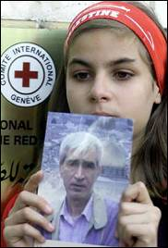
Ahmed Saadat, Filistin Halk Kurtuluş Cephesi'nin (FHKC) Genel Sekreteri ve Filistin Yasama Meclisi üyesidir. On bine yakın Filistinli siyasi tutsaktan biri olarak “güvenlikle ilişkili” bir dizi siyasi suçlamadan dolayı İsrail hapishanelerinde otuz yıla mahkûm edildi. Bu suçlamalar şunları içeriyor: yasaklanmış bir örgüte üyelik (Saadat'ın Genel Sekreteri olduğu FHKC), yasaklanmış bir örgütte görev almak ve Ağustos 2001'de selefi Ebu Ali Mustafa'nın İsrail suikastına uğramasının ardından yaptığı konuşmadan dolayı tahrik.

Saadat, bir düşünce suçlusudur, siyasi faaliyeti ve bir Filistinli lider sıfatı nedeniyle hapsedilmiştir. Filistinli siyasi liderlere yönelik sistematik suikastlar, hapis ve tutuklamalar İsrail devletinin uzun zamandır izlediği bir politika olmuştur. Bu politika, yurtlarının ve halklarının kurtuluş mücadelesine katılmaları ve bağlılıkları nedeniyle hedef alınan Saadat'ın ve Mervan Barguti dahil 20'den fazla Filistin Yasama Meclisi üyesinin, yaklaşık on bin Filistinli siyasi tutsağın hapsedilmesinde yansımaktadır.

1953 yılında doğan Saadat, 1948'de Ramle yakınlarındaki Deyr Tarif köyündeki evlerinden sürülen mülteci bir ailenin çocuğudur. Matematik öğretmenliği eğitimi aldı, tanınmış bir eylemci olan Abla Saadat ile evli ve dört çocuk babasıdır. Abla Saadat da tutuklandı ve dört ay tutuklu kaldı, uluslararası bir konferansta (Dünya Sosyal Forumu – Ç.N.) Filistinlilerin hakları hakkında konuşmak için Filistin'den çıkması engellendi. Saadat, öğrenci hareketi içinde faal olmaya başladığı 1967 yılından beri Filistin ulusal hareketinin içindedir. 2006 yılında Eriha'dan kaçırılmasından önce İsrail zindanlarında toplam on yıl çeşitli defalar hapis kalmıştır. Saadat, önceki Genel Sekreter Ebu Ali Mustafa'nın 27 Ağustos 2001'de Ramallah'taki ofisinde İsrail suikastına uğramasının ardından 2001 yılında FHKC Genel Sekreteri seçildi.

Saadat, 14 Mart 2006'da İsrail ordusu Eriha'daki hapishaneye baskın düzenleyip Saadat ve beş tutsak arkadaşını kaçırıp İsrail askeri hapishanelerine götürdüğünde dört yıldan fazladır Filistin Yönetimi hapishanesinde tutuklu kalmıştı ve Ocak 2006'da Ebu Ali Mustafa listesinden Filistin Yasama Meclisi'ne seçilmişti. Saadat, FY zindanlarındaki hapislik dönemi boyunca hiçbir suçtan mahkûm olmamıştır; işgalin gayrimeşru askeri mahkemesindeki mahkûmiyeti, FY/ABD/İngiliz ve daha sonra İsrail hapisliğinin beş yıl ardından başlayan bir davadan sonra tutukluluğunun yedinci yılında gelmiştir.

Elbette ki bu yargılama tüm Filistinli siyasi tutsaklarının yargılanmaları gibi ikisinde hiçbir hukuki oluşum aranmayan üç askeri yargıcın yürüttüğü askeri bir yargılamaydı. Bu yargılamalar, İsrail ordu komutanı tarafından herhangi bir zamanda çıkarılabilen askeri yönetmelikleri de içeren askeri hukuka dayalıdır. İşgal altında bu askeri idare, bu askeri “olağanüstü hal” emirlerinin bağımsızlık ve kendi kaderini tayin mücadelesi veren Filistin ulusal hareketini bastırmak için benimsendiği Filistin'in İngiliz işgali döneminden gelir. Bu askeri kanunlar bugün de aynı amaçla yürürlükte: askeri işgali sürdürmek ve Filistin'in yerli halkının kurtuluş ve kendi kaderini tayin mücadelesini bastırmak. Bu askeri yargılamalar genellikle uluslararası adil yargılama standartlarına uymaz. Daha temel bir düzeyde ise gayrimeşru bir sistemin gayrimeşru tezahürüdürler – doğaları gereği bu yargılamalar asla adil veya meşru olamazlar.

Saadat, evlerine, topraklarına ve mülklerine geri dönme hakları inkâr edilen ve özgürlüklerini, geri dönüşlerini ve kurtuluşlarını elde etmek için örgütlenme, mücadele etme ve eyleme geçme hakları reddedilen Filistin'deki, Filistin dışındaki mülteci kamplarındaki ve dünya genelinde sürgündeki altı milyon Filistinli mülteci ile beraber 1948 mültecilerinin çocuğudur.

ERİHA SALDIRISI VE KAÇIRILMA

14 Mart 2006'da İsrail ordusu altı siyasi tutsağın hapis tutulduğu Eriha'daki Filistin hapishanesini on iki saatliğine kuşattı. İsrail ordusu tutsaklara karşı suikast tehditleri yayımlarken İsrail buldozer ve tankları hapishaneye saldırdı. Bu askeri saldırı, iki Filistinlinin ölümüne, yirmi üçünün yaralanmasına ve Ahmed Saadat ve diğer beş siyasi tutsağın Eriha'dan Siyonist hapishanelere kaçırılmasına neden oldu.

Dört yılı aşkın bir süre boyunca bu kişiler Eriha'daki Filistin Yönetimi hapishanesinde ABD ve İngiliz muhafızlığında hapis tutulmuştu. İsrail'in hapishaneye saldırısından hemen önce ABD ve İngiliz gardiyanları görev yerlerini terk ederek askeri saldırının önünü açtılar. ABD Dışişleri Bakanlığı, ablukadan dolayı Filistinlileri suçladı, demokratik olarak seçilmiş Filistin Yasama Meclisi liderliğinin bu yasadışı olarak tutulan siyasi tutsakları serbest bırakmaya istekli olduğunu belirttiğini söyledi. Kaçırılmasının ardından Saadat Filistin halkına yazdığı mektupta şunları söyledi: “Dörtlü [ABD, AB, Rusya ve BM] işgale örtü sağlıyor. Eriha Hapishanesinde olanlar ABD ve İngiliz hükümetlerini bu ihtilafın bütünleşik bir parçası yapmıştır ve tarafsızlıkları üzerine herhangi bir yanılsamayı sonsuza kadar toprağa gömmüştür.”

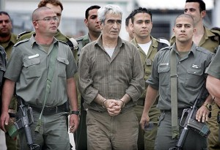
Filistin egemenliğinin bariz bir ihlali olan kaçırılışından itibaren Saadat'ın yargılanması tekrar tekrar ertelendi ve geciktirildi. İsrail Başsavcısı Menahim Mazuz, kaçırılmasından kısa bir süre Saadat'ı FHKC'nin Genel Sekreteri Ebu Ali Mustafa'nın 2001 yılının Ağustos ayında İsrail tarafından öldürülmesine karşılık bir misilleme eylemi olan ırkçı İsrail bakanı Rehavam Zeevi'nin 2001 yılında suikastında suçlayacak yeterli kanıt olmadığını kabul etti. Bunun yerine Ramallah'taki Ofer Askeri Üssünde 28 Mart 2006 tarihinde yapılan duruşmada Saadat geniş bir siyasi suçlar dizisiyle suçlandı.

Saadat, bu gayrimeşru mahkemenin meşruluğunu tanımayı tutarlı ve sürekli olarak reddetti; avukatları suçlamaların düşürülmesi için dilekçeler verdiler, çünkü bu suçlamalar açıkça siyasi amaçlıydı ve mahkemenin kendisi gayrimeşruydu. Duruşması defalarca ertelendi: Mayıs 2006'dan Eylül 2006'ya, Ocak 2007'ye, Mayıs 2007'ye ve son olarak Temmuz/Ağustos 2008'e. Her duruşmayla Saadat'ın gayrimeşru mahkemeyi her şekilde tanımayı gözü pek reddedişi – askeri yargıçların önünde ayağa kalkmayı reddetmesi, bu gülünç adalet taklidini teşhir eden beyanatlar vermesi ve askeri mahkemeler ve sorgucular ile alakadar olmaması – askeri mahkemelerin temsil ettiği işgal ve zulüm sisteminin açıkça karşısında duruyor, onun aczini ve gayrimeşruluğunu teşhir ediyordu.

25 Aralık 2008'de Saadat tamamen siyasi olan bu suçlamalardan dolayı işgal hapishanelerinde otuz yıl hapse mahkûm edildi. Bir İsrail askeri mahkemesi tarafından verilen kapsamlı cezası, Filistin halkının direnişini ve özgürlük, adalet, kurtuluş ve kendi kaderini tayin arayışına bağlılığını hapsetmenin bir mekanizması olarak düşünülmüştü. Bu, İşgal rejimi mahkemelerinde siyasi bir suç için verilen en yüksek cezadır.

FHKC Politbüro üyesi Mahir Tahir, Cephe adına el-Cezire ile yaptığı röportajda Saadat’ın Filistin Yönetimi zindanlarında işgalin stratejik ortakları ABD ve İngiltere sorumluluğu altında 4 yıl boyunca hapis tutulmasından yola çıkarak kaçırılmasında ve tutuklanmasında Filistin Yönetimi'nin Saadat'a ve Filistin halkına karşı suç ortaklığını vurguladı.

Askeri mahkemeyi ve Saadat’ın mahkûmiyetini yasadışı ve adaletsiz olarak niteleyen Gazze hükümetinin başbakanı İsmail Haniye, Filistin Ulusal İnisiyatifi'nin genel sekreteri Mustafa Barguti, Filistin Yasama Meclisi başkanı Ahmed Bahar, El-Fetih Yasama Meclisi grubunun başkanı Azzam el-Ahmed ve İslami Cihad sözcüsü Davud Şihab dahil çeşitli eğilimlerden Filistinli ulusal siyasi liderler, gayrimeşru mahkemeyi ve cezasını şiddetle kınadılar.

TECRİT

18 Mart 2009'da Ahmed Saadat birdenbire Hadarim hapishanesinden Askelan hapishanesine nakledildi, hücre hapsine konuldu. Saadat, İsrail rejiminin emri üzerine aralıksız hücre hapsine ve diğer cezai tedbirlere maruz bırakılmaktadır. Saadat bir hapishaneden bir hapishaneye nakledilmektedir ve çoğu kez hücre hapsine ya da tecride konulmaktadır.

2009 yılının Haziran ayında Saadat, tecrit edilişine karşı dokuz günlük açlık grevine girdi. 10 Ağustos 2009'da Saadat Askelan'daki tecrit hücrelerinden Nakab (Necef) çölündeki Ramon hapishanesindeki tecrit birimine nakledildi.

Saadat'a aile ziyaretlerinin geri çevrilmesi ve hapishane kantinine gitmesinin engellenmesi ve 200 şekellik ceza ve hücre hapsinin bir hafta uzatılması gibi bir dizi ağır yaptırım yöneltildi. Bu cezalar, tutsaklar hareketindeki liderliğinin bir sonucu olarak aile mesajlarının geri çevrilmesi, sigara yasağı ve tüm elektrikli aletlere, gazetelere ve dergilere el konulması olmak üzere Saadat'a yöneltilen bir dizi önceki gaddar yaptırıma eklenmiştir.

22 Ekim 2009'da Saadat, Bir Saba'daki İsrail askeri mahkemesinde tecridi hakkında bir duruşmaya çıkarıldı. Saadat, İsrail askeri mahkemelerini mutlak reddedişini bir kez daha tescil etti ve Filistin'in her tarafından ve dünya genelinden geniş bir dizi tutsak hakları örgütü tarafından örgütlenen dayanışma ve destek eylemleri onu destekledi. Duruşmada Saadat'ın tecridi altı ay daha uzatıldı. Kişisel kitaplarına el konuldu. Televizyona, gazetelere veya diğer bilgi kaynaklarına erişimi sürekli engelleniyor. Eşi Abla dahil olmak üzere aile ziyaretleri engellenmeye devam ediyor. Hapishane avlusunda Saadat eli kelepçeli ve ayağı prangalı tutuluyor ve sadece bir saat havalandırmaya çıkartılıyor. Bütün bunlar başka tutsaklara iki sigara verdiği için işgal makamları tarafından “ceza” olarak “haklı gösterilmektedir.”

Saadat bu haberi Filistinli tutsakların özgürlüğünü talep etmek ve özellikle tecrit ve hücre hapsinde “yaşarken ölüme” karşı koymak için Filistin'de ve uluslararası ölçekte acil ve sistematik eylem çağrısıyla karşıladı.

FİLİSTİN YÖNETİMİ/İNGİLİZ/ABD ELİYLE HAPİS

27 Ağustos 2001'de FHKC Genel Sekreteri Ebu Ali Mustafa, Ramallah'taki ofisinde çalışırken İsrail ordusu tarafından bir Apache helikopterden fırlatılan füze ile suikasta uğradı. Bu suikast, bugüne kadar süren bir politika olan Filistinli siyasi liderlerine İsrail devleti tarafından yapılan uzun bir suikast serisinin en yenisiydi. Ebu Ali Mustafa'nın öldürülmesinin ardından Ahmed Saadat FHKC Genel Sekreteri seçildi.

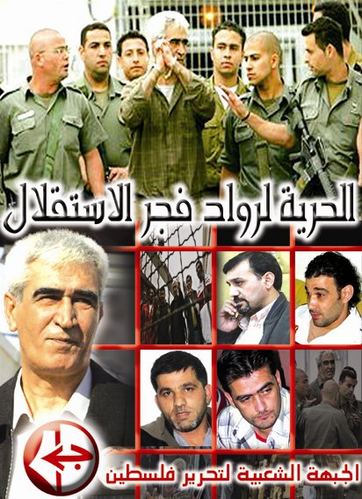
Ariel Şaron'un İsrail hükümetinde turizm bakanı olan Rehavam Zeevi, programı Filistinlilerin tüm Filistin'den sürülmesine ve etnik temizliğine dayanan aşırı ırkçı bir parti olan Moledet partisini temsil ediyordu. 1948 savaşına ve yaklaşık bir milyon Filistinli mültecinin evlerinden ve topraklarından sürülmesine karışmayı içeren uzun bir askeri kariyere sahip Zeevi, Filistin halkının kökünü kazıma arayışını tüm kariyeri boyunca İsrail askeri ve siyasi sistemi aracılığıyla sürdürdü, Filistinlilerden “bir kanser” ve “bitler” olarak bahsediyordu. Ebu Ali Mustafa'nın öldürülmesine misilleme olarak 17 Ekim 2001'de FHKC'nin askeri kanadından savaşçılar Zeevi’ye Kudüs'teki Hyatt Hotel'de suikast düzenlediler.

İsrail Filistin halkına karşı yoğun terör kampanyasını sürdürdü, söylendiğine göre Saadat'ı ararken İsrail ordusunun dokuz Filistinliyi öldürdüğü Beyt Rima kasabası dahil Filistin şehir ve kasabalarına saldırdı. İsrail sürekli olarak Filistin Yönetimi'nden FHKC'nin üzerine gitmesini ve liderlerini ve üyelerini tutuklamasını talep ediyor, Filistin direnişini bastırmak için İsrail ordusu yerine harekete geçmeyi reddettiği takdirde Filistin liderliğini tehdit ediyordu. Hal böyleyken İsrail, ABD ve İngiliz taleplerine boyun eğildi. 15 Ocak 2002'de FY güvenlik teşkilatı Saadat’ı yanıltarak bir buluşmaya gelmesini sağladılar. Saadat buradan kaçırıldı ve sonradan Filistin Başkanı Yaser Arafat'ın karargâhı olan Ramallah'taki Mukata’ya götürüldü. Şubat 2002'de Saadat'ın FHKC'deki dört yoldaşı Ahed Gulmi, Mecdi Rimavi, Hamdi Karan ve Basel el-Asmar da FY güvenlik teşkilatı tarafından tutuklandı ve Mukata'ya getirildi.

Mart ve Nisan 2002'de İsrail ordusu Mukata'yı kuşattı. Saadat, Gulmi, Rimavi, Karan, el-Asmar ve Fuad Şubeki ABD ve İngiltere'nin İsrail'in Mukata ablukasının sona ermesinin koşulu olarak ileri sürdüğü talebe göre siyasi tutsak olarak tutulmak üzere FY'nin Eriha'daki hapishanesine nakledilecekti.

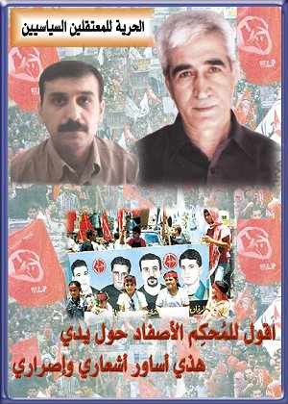
25 Nisan 2002'de Gulmi, Rimavi, Karan, el-Asmar abluka altındaki Mukata içinde Filistin Yönetimi'nin alelacele kurduğu askeri mahkemede yargılandı Gulmi, Rimavi, Karan, el-Asmar İsrail tankları Mukata'nın hemen dışındayken yargılandı ve Zeevi suikastı nedeniyle cezaya çarptırıldı. Sivil statüsünde olmalarına karşın dördü de yargıçlık vazifesi görmesinin hiçbir yasal geçerliliği olmayan Tuğgeneral Rihbi Arafat yargıçlığındaki askeri mahkemede yargılandı. Toplam iki saat süren yargılamada avukatlarının olmasına veya uygun hukuki savunma yapmalarına izin verilmedi. Dördünü mahkûm edecek hiçbir kanıt, hiçbir itiraf ve hiçbir ifade yoktu; hepsi suçlu bulundu. Karar, FY Başkanı Yaser Arafat tarafından hemen onaylandı ve dörtlüye kararı temyiz hakkı verilmedi.

Ahmed Sadaat hiçbir suçla itham edilmedi ve yargılanmadı. Bu mahkûmiyetten sonra dörtlü, suçlanmamış ve yargılanmamış Ahmed Saadat ile birlikte 1 Mayıs 2002'de görünüşte FY kontrolü altında ama ABD ve İngiliz kuvvetlerinin gardiyanlığına tabi olan Eriha hapishanesine nakledildi. 2 Mayıs 2002'de İsrail kuvvetleri Mukata'dan geri çekildi. Eriha Hapishanesi’nde tutsakların ABD ve İngiliz “nezareti” yöneticisi, işgal altındaki Kuzey İrlanda'nın kötü şöhretli Maze Tutukevini İngiltere adına yönetmişti. Tutsaklar, Filistin egemenliğine ve yönetimine tabi değillerdi, daha ziyade ABD ve İngiltere'nin şartlarına ve taleplerine tabiydiler. Saadat ve yoldaşları Eriha hapishanesinde zor koşullar altında tutuldu, birbirlerinden tecrit edildiler ve görüştürülmediler, gazete, kitap, havalandırma, aile ziyareti ve diğer ziyaretlerden mahrum bırakıldılar. Hücrelerinde elektrik ve sular kesildi ve hapishaneye “nezaret eden” İngiliz ve ABD gardiyanları tarafından bir dizi başka cezalandırıcı tedbir uygulandı. Tepki olarak Saadat ve yoldaşları iki defa açlık grevine girdi, insanlık dışı muameleye son verilmesini ve hemen serbest bırakılmalarını talep ettiler.

En üst Filistin adli organı olan Filistin Yüksek Adalet Mahkemesi, 3 Haziran 2002'de Saadat'ın hemen salıverilmesine hükmetti. Birçok Filistinli ve Uluslararası Af Örgütü dahil uluslararası insan hakları örgütü, Saadat'ın serbest bırakılmasını, Filistin ve uluslararası hukukun uygulanmasını istedi. Tüm bunlara karşın Saadat serbest bırakılmadı; FY kendi yargısının kararlarına uymayı reddetti, ABD, İngiltere ve İsrail Saadat'ın bir siyasi tutsak olarak hapiste kalmasını talep ettiler ve FY bu taleplere uydu. Saadat, Eriha'da hapisken 20 Ağustos 2002'de İsrail ordusu Saadat'ın kardeşi Muhammed'e suikast düzenleyerek İsrail rejiminin suikast ve cinayet kampanyasının sürdüğünü gösterdi. Saadat ve tutsak arkadaşları İsrail’in hapishaneyi kuşattığı 2006 yılına kadar Eriha hapishanesinde kaldılar.

FİLİSTİNLİ SİYASİ TUTSAKLAR

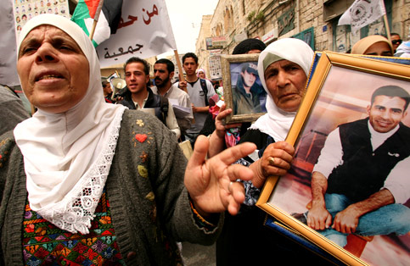
Bugün İsrail zindanlarında tutuklu yaklaşık 10 bin Filistinli siyasi tutsak vardır. 60 yıldır işgal ve zulüm altında yaşayan Filistinliler, bu süre zarfında durmak bilmeksizin hapsedilme ve gözaltıya hedef olmaktadırlar. Filistin'in işgalinin 1967 yılında Batı Şeria ve Gazze Şeridi'ne genişlemesinden beri 650 binden fazla Filistinli hapse atıldı – Batı Şeria ve Gazze Şeridi'ndeki her dört Filistinliden biri yani. Batı Şeria ve Gazze Şeridi'ndeki Filistinli erkeklerin yüzde kırkı siyasi tutsak olarak hapishanede kaldı veya suçlama olmaksızın keyfi olarak gözaltında tutuldukları idari gözaltında tutuldu. Siyasi tutukluluğun Filistin toplumu üzerindeki etkileri böylece kitlesel ve çok geniş oldu.

Filistinli siyasi tutsaklar genellikle topraklarının işgaline ve halkları üzerindeki boyunduruğa son vermek için çalışan eylemcilerdir. 1948 yılında tarihsel Filistin'in %78'i Siyonist ordular tarafından ele geçirildi. Bu ordular Filistinli Arapların toprakları üzerinde etnik ve dini olarak saf bir devlet kurmak isteyen Avrupalılardan oluşuyordu. Bir milyona yakın Filistinli mülteci oldu. Filistinli mülteciler o zamandan beri evlerine ve topraklarına geri dönüş hakkını elde etmek için mücadele etmeyi sürdürüyor. 1967 yılında Filistin'in geriye kalan % 22'si – Batı Şeria ve Gazze Şeridi – şimdi İsrail devletinin ordusu olarak nitelendirilen Siyonist ordular tarafından istila edildi ve ele geçirildi. Filistinlilerin çoğu bu acımasız askeri işgale son vermek, mültecilerin geri dönüşünü sağlamak ve Filistin yurdunu kurtarmak için çalışmaktadır. Bu faaliyet nedeniyle gözaltı ve hapsedilmek için işgal kuvvetleri tarafından hedef alınmaktadırlar.

Filistinli siyasi tutsaklar, belli başlı tüm Filistinli siyasi örgütleri temsil etmektedir. Seçilmiş Filistin Yasa Meclisi'nin onlarca üyesi halen hapistedir. Bu tutsaklar, toplumun huzurunu bozmak veya ailelerini zarar vermek gibi geleneksel suçlarla itham edildikleri için hapiste tutulmuyorlar. Filistinliler olarak örgütlendikleri, eyleme geçtikleri ya da yurtlarının özgürlüğü için savaştıkları için hapis yatıyorlar.

Filistinlilerin tutuklanması ve gözaltına alınmasına İsrail askeri nizamnameler ile kılıf hazırlanır. 1500'den fazla böyle nizamname vardır. Bu nizamnameler bölgenin İsrail ordu komutanı tarafından Filistinlilerin uymak zorunda oldukları ya da tutuklama, gözaltı veya hapsedilmeye tabi oldukları yeni nizamnameler ile herhangi bir zamanda değiştirilebilir. Filistinli tutsaklar tutulma, gözaltı ve mahkûmiyet için İsrail tesislerine nakledilirler. Bu tutsakların 1967'de işgal edilen Filistin bölgelerinden – Batı Şeria ve Gazze Şeridi – dışarıya nakledilmeleri Dördüncü Cenevre Sözleşmesi'ne aykırı olmasına rağmen genellikle 1948'de işgal edilen Filistin bölgelerine – İsrail – nakledilirler. 24 İsrail tutukevinden 21'i 1948 sınırları içerisindedir. Hapishanedeki müvekkillerini ve sevdiklerini ziyaret etmeye çalışan Batı Şeria ve Gazze Şeridi'nden Filistinli avukatlar ve aile fertleri genellikle sınırdan geri çevrilir ve geçişleri yasaklanır.

Bu tutsaklar, berbat tutukluluk koşullarına karşın genellikle geniş ölçüde eylem ve örgütlenmeye katılırlar. Filistinli tutsaklar tutsak dernekleri, hapishanelerdeki siyasi örgütler ve temsilci komiteler faaliyeti yürüten oldukça örgütlü bir grup olmuştur ve dünyanın dikkatini davalarına çeken protestolara ve açlık grevlerine girmişlerdir. Filistin ulusal hareketi içinde açıklıkları ve halklarının özgürlüğü ve topraklarının kurtuluşu için yapmış oldukları fedakârlıklar nedeniyle sözlerine saygı gösterilir.

Filistinli tutsaklar genellikle kitlesel tutuklama operasyonlarında tutuklanır. İsrail ordusu ayda yaklaşık 700 Filistinliyi tutukladığını kabul ediyor. Köylerin ve mahallelerin tüm erkek nüfusu toplanabilir ve tutuklanabilir. İsrail sorgularında “makul fiziki baskı” kullanılması kabul edilir, yasaldır ve yaygındır. İsrail zindanlarındaki yasallaştırılmış işkence uygulamaları arasında "kısa pranga, “gerilim pozisyonları” – tutsağın belli süreler için zincirlendiği acı verici pozisyonlar-, dayak, kelepçelerin sıkılması, uykusuz bırakma, uzunca süreler boyunca aşırı soğuk ve sıcağa maruz bırakma, aşağılama ve tehditler ve daha birçok belgelenmiş kötü muamele taktiği yer alır. Haziran 2003'te Filistinli Tutsaklar Cemiyeti, Filistinli tutukluların %90'ının İsrail gözetimindeyken işkenceye uğradığı tahmininde bulundu. İşkence ile elde edilen itiraflar ve bilgiler İsrail askeri mahkemelerinde geçerlidir.

İsrail zindanlarında şu anda 100'ün üzerinde tutuklu Filistinli kadın vardır. Filistinli kadın tutukluların yarısından fazlası yargılanmamıştır ve 12’si ergin değildir. Hapishanede doğum yapan kadın tutsakların bebekleri, dışarıdaki aileye verildikleri iki yaşına kadar onlarla hapiste kalırlar ve kadın tutsaklar doğum sancıları ve doğum sırasında yataklarına kelepçelenirler. Binlerce Filistinli çocuk İsrail tarafından gözaltına alınmıştır. Filistinliler 12 yaşında askeri mahkeme çıkarılabilir ve 16 yaşında tamamen yetişkin olarak yargılanabilirler. Çocuk hapishanesi yoktur ve Filistinli çocuklar genellikle yetişkinler ile aynı hücrelerde hapis yatarlar. 2000 yılından beri 6 binin üzerinde Filistinli çocuk gözaltına alındı ve şu an hapiste 18 yaşın altında 398 Filistinli vardır.

Bazıları Filistin toplumunun en kuvvetli örgütçüleri, eylemcileri ve liderleri olan Filistinli siyasi tutsakların hapisliği Filistin toplumunda derin bir yaradır. Anayurtlarını özgür görmek istedikleri için hapsedilen bu tutsakların özgürlüğü, Filistin halkının adalete kavuşmasının zorunlu bir parçasıdır.

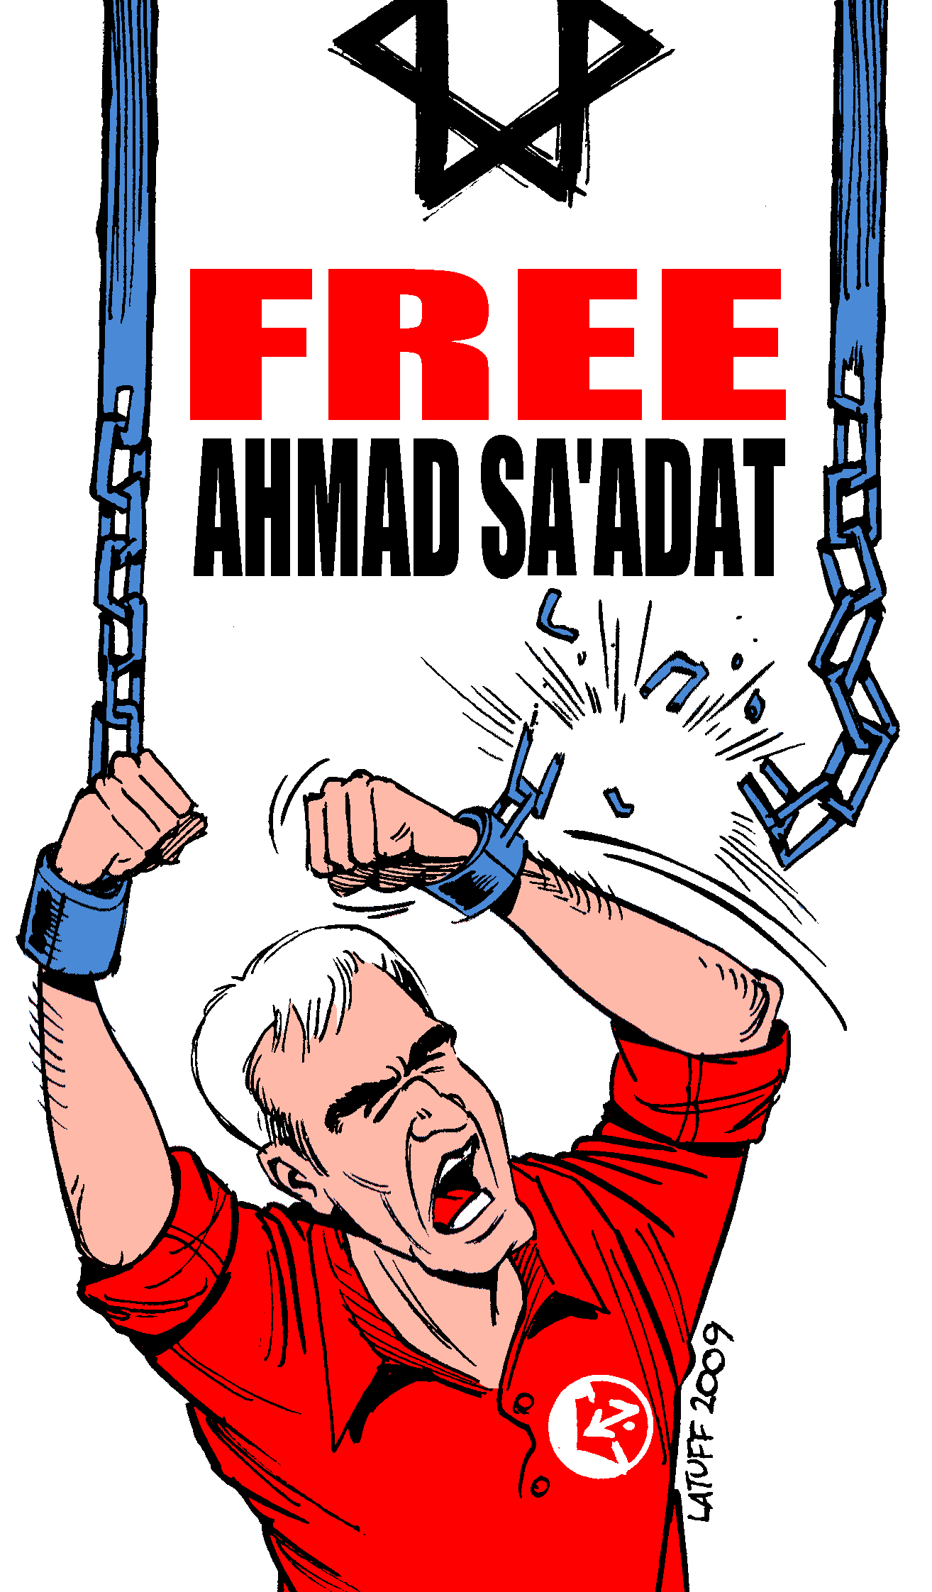

AHMED SAADAT’IN YAŞAMÖYKÜSÜ

1953 – El-Bire'de doğdu, yıkılan Deyr Tarif köyünden (el-Ramle yakınlarında) 1948 mültecisi.
1967 – İsrail'in Batı Şeria ve Gazze Şeridi'ni işgalinin ardından FHKC önderliğindeki Filistin Öğrenci Birliği'nde bir öğrenci eylemci oldu.
1969 –FHKC'ye resmen katıldı, FHKC'nin geleneksel pan-Arap milliyetçiliği ile (mülteci bir fellah ailesinin oğlu olarak en uygunu olduğunu hissettiği) Marksizm-Leninizm'i birleştirmesinden etkilendi.
Şubat 1969 – FHKC faaliyetlerinden dolayı İsrail tarafından ilk tutuklanması; 3 ay tutuklu kaldı. 1970'te (28 ay tutuklu kaldı), 1973'te (10 ay tutuklu kaldı) ve 1975'te (45 gün tutuklu kaldı) tekrar tutuklandı. Hapisteki ilk yıllarının kendisine Marksist teoriyi kavrayışını geliştirme imkânı verdiğini ve FHKC'ye bağlılığını sağlamlaştırdığını kabul eder.
1975 – Ramallah'taki UNRWA (Birleşmiş Milletler Filistinli Mültecilere Yardım ve Çalışma Ajansı) Öğretmen Eğitim Merkezi'nden matematik öğretmeni olarak mezun oldu.
1976 – Tekrar İsrail tarafından tutuklandı ve dört yıl tutsak kaldı.
Nisan 1981 – FHKC Merkez Komitesi’ne seçildi.
1989 – Tutuklandı ve 9 ay idari gözaltında kaldı.
1992 – Tutuklandı ve 13 ay idari gözaltında kaldı.
Mart 1993 – İdari gözaltında iken diğer tutuklular ile eğitim ve örgütlenme faaliyetleri fark edilerek FHKC Politbüro’ya seçildi.
1993 – İdari gözaltından salıverildi, fakat salıverilmesinin hemen ardından tekrar tutuklanma ihtimali olan “aranan kişi” ilan edildi.
1994 – FHKC'nin Batı Şeria lideri seçildi.
1995 – İsrail baskısıyla Filistin Yönetimi (FY) tarafından tutuklandı ve FHKC üyelerine yönelik geniş kapsamlı bir gözaltı kampanyasında kısa süreliğine gözaltına alındı.
Mart 1996 – FY tarafından tanınan eylemcilere yönelik bir gözaltı kampanyasında yine kısa süreliğine gözaltına alındı.
Aralık 1996 – 11 Aralık'ta Beyt-El/Surda'daki İsrailli yerleşimcilere yönelik FHKC saldırısının ardından Batı Şeria'daki FHKC üyelerinin toplanması sırasında FY tarafından tutuklandı. Açlık grevi yaptıktan sonra 27 Şubat 1997'de hiçbir suçlama olmaksızın salıverildi, FY Saadat’ın zindanda ölmesi durumunda olacaklardan korkmuştu. Salıverilmesinden birkaç saat sonra dolaşım yetmezliği baş gösterdi ve Saadat Ramallah Hastanesi’nde günlerce komada ve solunum cihazına bağlı kaldı.
2000 – Corc Habaş, FHKC'nin Altıncı Ulusal Konferansı'nda Genel Sekreterlik görevini bıraktı. Yerine Şam'da yaşayan FHKC'nin en eski liderlerinden Mustafa Zibri (Ebu Ali Mustafa) geçti.
27 Ağustos 2001 – Ebu Ali Mustafa, Ramallah'taki bürosunda İsrail helikopterinden atılan roketle suikasta uğradı.
3 Ekim 2001 – Ahmed Saadat, FHKC Genel Sekreteri seçildi. Saadat ilk basın toplantısında Filistin halkının hedeflerinin “geri dönüş hakkı ve başkent Kudüs ile bağımsızlık” olduğunu ilan etti. Ayrıca Ebu Ali Mustafa'nın intikamını almaya ant içti.
17 Ekim 2001 – FHKC'nin dört üyesi aşırı sağcı İsrail Turizm Bakanı Rehavam Zeevi'ye suikast düzenledi (Zeevi, Filistinlilerin zorla sürülmesinin destekçisi ve “hedefli suikastları” öneren kişi olarak bilinir. Suikast militanlar arasında rağbet gören bir eylem oldu ve FHKC'ye desteği tekrar canlandırdı). İsrail, Saadat'ı suikast emrini vermekle suçladı.
22 Ekim 2001 – FY, Zeevi'nin öldürülmesini, İsrail'in İşgal Toprakları’na askeri operasyon düzenlemesine bahane verdiği için Filistinlilerin çıkarlarına aykırı diye kınadı. Batı Şeria Önleyici Güvenlik Gücü'nün başkanı Cibril Racub, FHKC'nin askeri kanadı Ebu Ali Mustafa Tugayları'nı yasadışı ilan etti ve Ahmed Saadat'a ya aklını başına alması ya da tutuklanmaya hazır olması ültimatomunu verdi.
24 Ekim 2001 – İsrail ordusu, görünüşe bakılırsa Saadat'ı yakalamak için başarısız bir teşebbüsle Batı Şeria'nın Beyt Rima köyüne saldırdı, bir zeytinlikte uyuyan 5 mahalli polis dahil 9 Filistinliyi öldürdü.
15 Ocak 2002 – Saadat, FY İstihbarat şefi Tevfik Tiravi ile Ramallah'ta bir otelde toplantı yapma bahanesiyle kandırılarak Filistin özel timleri tarafından tutuklandı. FHKC, FY'yi ABD ve İsrail baskısına boyun eğdiği ve bir FKÖ fraksiyonunun liderini tutuklayarak varlığını sürdürmeyi ulusal konsensüsün önünde tuttuğu için kınadı. FHKC’nin askeri kanadı ise Saadat salıverilmezse Arafat'ın yardımcılarını öldüreceği uyarısında bulundu. FHKC'yi destekleyenler, tutuklamayı Ramallah, Gazze ve Beytüllahim sokaklarında protesto etti.
2 Şubat 2002 – FHKC Politbüro, Saadat salıverilinceye kadar hareketin FKÖ Yürütme Komitesi üyeliğini askıya alacağını ilan etti.
21 Şubat 2002 – FY İstihbarat Teşkilatı, Nablus'ta Zeevi'nin öldürülmesinden sorumlu olduğuna inandığı Ebu Ali Mustafa Tugayları hücresini tutukladı. Tutuklananlar Saadat ile birlikte Arafat'ın Ramallah karargâhında tutuldu.
Mart-Nisan 2002 – Saadat, Mukata'da Arafat ile birlikte 29 Mart'tan başlayarak İsrail ordusu tarafından kuşatıldı.
29 Nisan 2002 – Yoğun ABD baskısı altında Arafat, karargâha uygulanan ablukaya son veren bir anlaşmayı kabul etti. Anlaşmanın şartları kamuoyuna açıklanmadı, fakat İsrail besbelli FY'nin Ahmed Saadat ve Zeevi'yi öldürmekle suçlanan dört FHKC üyesi (Besil el-Esmer, Ahid Ebu Gulmi, Mecdi el-Rimavi ve Hamdi Karan) ve Fuad Şubeki'nin (silah yüklü Karine A gemisini organize etmekle suçlanan FY görevlisi) uluslararası denetim altında hapiste tutmasını kabul etmesi karşılığında Arafat üzerindeki ablukayı kaldırmayı kabul etmişti. Dört FHKC üyesi Mukata içindeki bir askeri mahkeme tarafından aceleyle yargılandı ve Zeevi'yi öldürmekten 18 yıl hapse mahkûm edildi. Arafat, Saadat'ın bir askeri lider değil siyasi lider olduğuna ve dolayısıyla durumuna Filistin yargısının karar vermesi gerektiğine hükmetti.
1 Mayıs 2002 – 1 Mayıs akşamı altısı da sözde FY'nin kontrolü altında olan ama fiiliyatta ABD ve İngiliz gözlemcilerin gardiyanlık yaptığı Eriha Hapishanesi'ne sevk edildi. Arafat, kendi özgürlüğünü Saadat karşılığında kazandığı için İşgal Toprakları’nda geniş kitleler tarafından eleştirildi.
2 Mayıs 2002 – İsrail ordusu, Mukata'dan çekildi.
3 Haziran 2002 – Gazze'deki Filistin Yüksek Mahkemesi, Saadat'ın Zeevi suikastı ile bağlantısını gösteren hiçbir kanıt olmadığına ve tutukluluğunun sürmesi için hiçbir hukuki dayanak olmadığına hükmetti. Derhal hapishaneden salıverilmesine karar verdi. İsrail hükümet sözcüsü Ranaan Gissin, FY Saadat'ı salıverirse ona suikast yapılacağını ima ederek “eğer adalet önüne çıkarılmazsa, biz ona adaleti götüreceğiz” dedi
4 Haziran 2002 – Filistin Kabinesi, görünüşte Saadat salıverilirse onun suikasta uğrayacağından korktuğu için Yüksek Mahkeme'nin kararını uygulamayı reddetti, . (Daha gerçekçi olanı ise büyük ihtimalle Saadat'ın salıverilmesinin İsrail'in Mukata'dan geri çekildiği 29 Nisan anlaşmasının şartlarına aykırı olmasıdır.).
13 Haziran 2002 – Uluslararası Af Örgütü, FY'yi Yüksek Mahkemenin kararına saygı duymaya ve Saadat'ı hemen serbest bırakmaya, İsrail'i ise Saadat'a karşı yargısız infaz uygulamayacağı teminatı vermeye çağırdı. Filistinli hükümet dışı kuruluşlar (NGO), Arafat'ı hukukun üstünlüğünü korumaya çağırdı. Saadat hapiste kaldı.
20 Ağustos 2002 – İsrail Özel Timi, Saadat'ın FHKC üyesi küçük erkek kardeşi Muhammed'e Ramallah yakınlarındaki evinde suikast düzenledi.
26 Ağustos 2002 – Saadat, devam eden tutukluluğunu protesto için 72 saatlik açlık grevine başladı.
14 Ocak 2003 – Hapishaneden yazdığı bir mektupta Saadat, tamamen İsrail işgal rejiminin güvenliğini sağlamak ve işgale karşı muhalefete terörizm sayarak suçlu muamelesi yapmak için tasarlandığı gerekçesiyle Yol Haritası'na (eski ABD Başkanı George W. Bush'un Filistin planı – Ç.N.) muhalefetini ifade etti.
23 Ocak 2003 – Saadat'ın eşi Abla, Allenby Köprüsü'nde İsrail askerleri tarafından tutuklandı ve konuşmacı olduğu Brezilya'nın Porto Alegre şehrindeki Dünya Sosyal Forumu'na hitap etmesi engellendi.
15 Mart 2005 – FY Başkanı Mahmud Abbas, FY gelecek ay Eriha Hapishanesi'nin güvenlik kontrolünü geri alınca Saadat'ın salıverileceğini ileri sürdü. Diğer FY yetkilileri böyle bir niyetlerinin olduğunu reddetti. FY'nin kendisini salıverecek gücünün olup olmadığından bizzat Saadat da emin değildi.
23 Kasım 2005 – FHKC, Saadat'ın tutukluluğu konusunda halkı bilinçlendireceğini ve salıverilmesi için baskı doğuracağı ümidiyle Saadat'ın 2006 yılının Ocak ayındaki Filistin Yasama Meclisi seçimlerine gireceğini ilan etti.
14 Mart 2006 – Ahmed Saadat, İsrail ordusu Eriha Hapishanesi'ne saldırdıktan sonra yüzlerce siyasi tutsağın olduğu hapishanede İsrail İşgal Kuvvetleri tarafından tutuklandı.
25 Aralık 2008 – Ahmed Saadat, gayrimeşru Siyonist askeri mahkeme tarafından 30 yıl hapse mahkûm edildi.
Haziran 2009 – Ahmed Saadat, tecridi ve hücre hapsini protesto için dokuz günlük açlık grevine gitti.
22 Ekim 2009 – Ahmed Saadat, Siyonist askeri mahkeme tarafından 206 günlük tecridin ardından ek bir altı aylık tecrit cezasına çarptırıldı.
